ФЕДЕРАЛЬНОЕ ГОСУДАРСТВЕННОЕ АВТОНОМНОЕ ОБРАЗОВАТЕЛЬНОЕ УЧРЕЖДЕНИЕ ВЫСШЕГО ОБРАЗОВАНИЯ
«НАЦИОНАЛЬНЫЙ ИССЛЕДОВАТЕЛЬСКИЙ УНИВЕРСИТЕТ
«ВЫСШАЯ ШКОЛА ЭКОНОМИКИ»

МОСКОВСКИЙ ИНСТИТУТ ЭЛЕКТРОНИКИ И МАТЕМАТИКИ
им. А.Н. ТИХОНОВА

ДОКУМЕНТАЦИЯ РАЗРАБОТЧИКА

РАЗРАБОТКА МОДУЛЯ МОДЕЛИРОВАНИЯ СВЯЗИ ТЕХНОЛОГИИ СОВМЕСТНОГО АВТОМАТИЗИРОВАННОГО УПРАВЛЕНИЯ ДОРОЖНЫМ ДВИЖЕНИЕМ ДЛЯ СРЕДЫ МОДЕЛИРОВАНИЯ CAVISE

Выполнили:
Физулин Андрей Вадимович, МИВ 241
Крючков Артём Кириллович, БИБ 223
Чибиров Артем Рамазович, БИТ213
Мхитарян Артур Месропович, БИБ231
Брехов Виталий Игоревич, БИВ236
Абраменко Александр Сергеевич, БИБ221
Сивов Георгий Васильевич, БИВ213
Давыдов Сергей Васильевич, БИТ202

Руководитель:
ассистент
ДКИ МИЭМ НИУ ВШЭ
Степанянц Виталий Гургенович

СОДЕРЖАНИЕ
1 ВВЕДЕНИЕ 3
2 ИСПОЛЬЗУЕМОЕ ПО 4
3 АРХИТЕКТУРА 6
4 ПРИНЦИП РАБОТЫ ЧАСТЕЙ ПРОГРАММЫ 9
4.1 Алгоритм проекции координат транспортных средств на поверхность сцены 9
4.2 Расчёт потерь сигнала и RSSI между автомобилями 11
4.3 Рендеринг сцены с использованием Mitsuba 13
4.4 Связь с SUMO (Simulation of Urban Mobility) 14
4.5 Главный цикл программы 15
5 ЗАВЕРШЕНИЕ РАБОТЫ 18
6 ГЛОССАРИЙ 19

1 ВВЕДЕНИЕ
В данной документации описан процесс подготовки и настройки вспомогательных файлов, необходимых для работы с симулятором распространения сигналов Sionna. Sionna — это мощная библиотека с открытым исходным кодом, предназначенная для моделирования беспроводных каналов связи, включая расчёт траекторий распространения радиосигналов с учётом физических эффектов: прямой видимости (LoS), отражений, дифракции, рефракции и затенения объектами реального мира.

2 ИСПОЛЬЗУЕМОЕ ПО
- Ubuntu 22.04;
- Python 3.12;
- SUMO 1.22;
- Cuda 12.1;
- Sionna 1.0.2
Библиотеки используемые в программе. Файл requirements.txt

absl-py==2.1.0
anyio==4.9.0
argon2-cffi==23.1.0
argon2-cffi-bindings==21.2.0
arrow==1.3.0
asttokens==3.0.0
astunparse==1.6.3
async-lru==2.0.5
attrs==25.3.0
babel==2.17.0
beautifulsoup4==4.13.3
bleach==6.2.0
certifi==2025.1.31
cffi==1.17.1
charset-normalizer==3.4.1
comm==0.2.2
contourpy==1.3.1
cycler==0.12.1
debugpy==1.8.13
decorator==5.2.1
defusedxml==0.7.1
drjit==1.0.3
eclipse-sumo==1.22.0
executing==2.2.0
fastjsonschema==2.21.1
flatbuffers==25.2.10
fonttools==4.56.0
fqdn==1.5.1
gast==0.6.0
google-pasta==0.2.0
grpcio==1.71.0
h11==0.14.0
h5py==3.13.0
httpcore==1.0.7
httpx==0.28.1
idna==3.10
importlib_resources==6.5.2
ipydatawidgets==4.3.5
ipykernel==6.29.5
ipython==9.0.2
ipython_pygments_lexers==1.1.1
ipywidgets==8.1.5
isoduration==20.11.0
jedi==0.19.2
Jinja2==3.1.6
json5==0.10.0
jsonpointer==3.0.0
jsonschema==4.23.0
jsonschema-specifications==2024.10.1
jupyter==1.1.1
jupyter-console==6.6.3
jupyter-events==0.12.0
jupyter-lsp==2.2.5
jupyter_client==8.6.3
jupyter_core==5.7.2
jupyter_server==2.15.0
jupyter_server_terminals==0.5.3
jupyterlab==4.3.6
jupyterlab_pygments==0.3.0
jupyterlab_server==2.27.3
jupyterlab_widgets==3.0.13
keras==3.9.0
kiwisolver==1.4.8
libclang==18.1.1
libsumo==1.22.0
Markdown==3.7
markdown-it-py==3.0.0
MarkupSafe==3.0.2
matplotlib==3.10.1
matplotlib-inline==0.1.7
mdurl==0.1.2
mistune==3.1.3
mitsuba==3.6.2
ml_dtypes==0.5.1
namex==0.0.8
nbclient==0.10.2
nbconvert==7.16.6
nbformat==5.10.4
nest-asyncio==1.6.0
notebook==7.3.3
notebook_shim==0.2.4
numpy==1.26.4
opencv-python==4.11.0.86
opt_einsum==3.4.0
optree==0.14.1
overrides==7.7.0
packaging==24.2
pandas==2.2.3
pandocfilters==1.5.1
parso==0.8.4
pathlib==1.0.1
pexpect==4.9.0
pillow==11.1.0
platformdirs==4.3.6
prometheus_client==0.21.1
prompt_toolkit==3.0.50
protobuf==5.29.3
psutil==7.0.0
ptyprocess==0.7.0
pure_eval==0.2.3
pycparser==2.22
Pygments==2.19.1
pyparsing==3.2.1
PyQt5==5.15.11
PyQt5-Qt5==5.15.16
PyQt5_sip==12.17.0
python-dateutil==2.9.0.post0
python-json-logger==3.3.0
pythreejs==2.4.2
pytz==2025.2
PyYAML==6.0.2
pyzmq==26.3.0
referencing==0.36.2
requests==2.32.3
rfc3339-validator==0.1.4
rfc3986-validator==0.1.1
rich==13.9.4
rpds-py==0.23.1
scipy==1.15.2
Send2Trash==1.8.3
setuptools==76.1.0
sionna==1.0.1
sionna-rt==1.0.1
six==1.17.0
sniffio==1.3.1
soupsieve==2.6
stack-data==0.6.3
sumolib==1.22.0
tensorboard==2.19.0
tensorboard-data-server==0.7.2
tensorflow==2.19.0
termcolor==2.5.0
terminado==0.18.1
tinycss2==1.4.0
tornado==6.4.2
traci==1.22.0
traitlets==5.14.3
traittypes==0.2.1
types-python-dateutil==2.9.0.20241206
typing_extensions==4.12.2
tzdata==2025.2
uri-template==1.3.0
urllib3==2.3.0
wcwidth==0.2.13
webcolors==24.11.1
webencodings==0.5.1
websocket-client==1.8.0
Werkzeug==3.1.3
wheel==0.45.1
widgetsnbextension==4.0.13
wrapt==1.17.2

3 АРХИТЕКТУРА
Основной задачей программы является создание динамической симуляции взаимодействия между подключенными транспортными средствами (V2V-связь) с последующим анализом параметров качества сигнала, таких как уровень принимаемого сигнала (RSSI), потери сигнала (Path Loss), а также стабильность соединения в сложной городской среде. Используется комбинация открытых инструментов и библиотек, позволяющих не только воспроизводить реалистичные сценарии движения, но и учитывать физические свойства материалов, поляризацию антенн, рельеф местности и другие факторы, влияющие на распространение волн.
Программа состоит из нескольких ключевых этапов. На первом этапе запускается сервер SUMO, который обеспечивает имитацию дорожного движения и предоставляет данные о координатах, скорости и направлении движения автомобилей в режиме реального времени. Осуществляется загрузка трехмерной модели города, созданной с помощью Blender и данных OpenStreetMap. Модель содержит информацию о зданиях, дорогах, мостах и других объектах городской инфраструктуры, что позволяет учитывать вертикальные особенности местности при моделировании распространения сигналов. Затем происходит инициализация сцены в фреймворке Sionna RT, где создаются передатчики и приемники, соответствующие положению каждого автомобиля.
После того как все объекты добавлены в сцену, запускается основной этап моделирования — вычисление путей распространения сигнала между всеми парами транспортных средств. Осуществляется с помощью модуля PathSolver фреймворка Sionna RT, который рассчитывает траектории распространения электромагнитных волн, учитывая такие явления, как отражение, дифракция и преломление. Полученные данные позволяют вычислить импульсную характеристику канала (CIR), на основе которой определяются значения мощности сигнала и потерь сигнала для каждой пары автомобилей. Также рассчитывается свободно-пространственная потеря (FSPL, Free Space Path Loss), которая служит эталоном для сравнения с реальными потерями в среде.
Все результаты моделирования сохраняются в формате CSV для последующего анализа. Кроме того, предусмотрена возможность визуализации сцены с использованием камеры и рендера Mitsuba, что позволяет наблюдать за поведением сигналов визуально. Система обрабатывает каждый кадр симуляции независимо, что делает возможным масштабирование на длительные сценарии и использование в реальном времени. В случае необходимости пользователь может остановить процесс моделирования вручную, сохранив промежуточные результаты.
Подробно алгоритм работы программы показан на Рисунке 1.

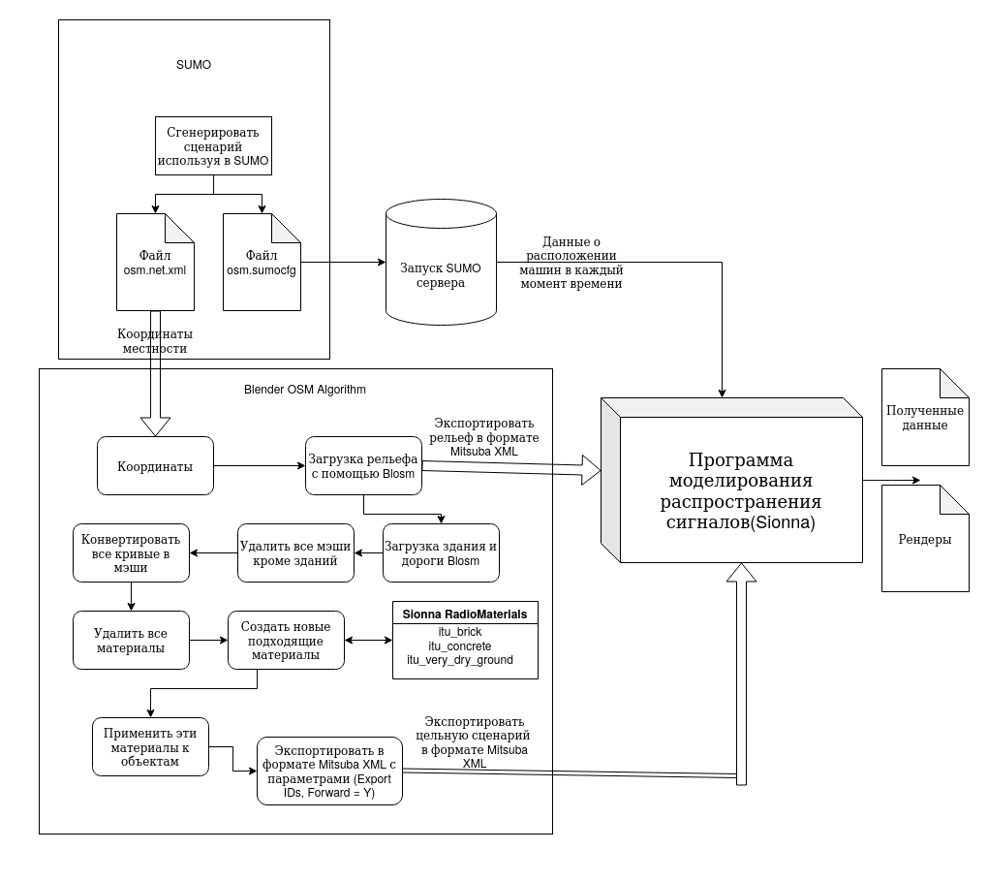
Рисунок 1 – Алгоритм работы программы

4 ПРИНЦИП РАБОТЫ ЧАСТЕЙ ПРОГРАММЫ

4.1 Алгоритм проекции координат транспортных средств на поверхность сцены
def projection(scene, veh_arr, veh_arr_pred):
new_veh_arr =[]
for i in range (len(veh_arr)):
x = veh_arr[i].get('x_coor')
y = veh_arr[i].get('y_coor')

ray = mi.Ray3f(
o=mi.Point3f([x, y, 1000]),
d=mi.Vector3f([0, 0, -1])
)
z = scene.ray_intersect(ray).p[2]
pred_veh = next((veh for veh in veh_arr_pred if veh.get('vehId')==veh_arr[i].get('vehId')),None)
if pred_veh:
z_pred = pred_veh['z_coor']
if abs(z_pred - z) >5:
ray = mi.Ray3f(
o=mi.Point3f([x, y, -1000]),
d=mi.Vector3f([0, 0, 1])
)
z = scene.ray_intersect(ray).p[2]
if z!= 0 :
new_veh_arr.append({'vehId':veh_arr[i].get('vehId'),
'x_coor':veh_arr[i].get('x_coor'),
'y_coor':veh_arr[i].get('y_coor') ,
'z_coor':z[0],
'angle':veh_arr[i].get('angle'),
'velocity': veh_arr[i].get('velocity')
})
return new_veh_arr
Особенности:
Используется для определения точной высоты (Z-координаты) автомобиля над рельефом местности или зданиями.
Применяется трассировка лучей (ray tracing) в Mitsuba 3 (через mi.Ray3f и scene.ray_intersect), чтобы "проецировать" положение автомобиля на сцену.
Если первая попытка не дала ожидаемого результата (например, машина находится под землёй), используется обратный луч. Алгоритм описан на Рисунке 2.
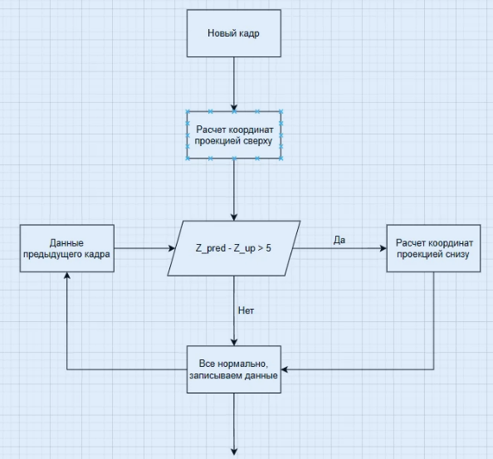
Рисунок 2 - Алгоритм проецирования на рельеф поверхности
Преимущества:
- Простота реализации;
- Реалистичное поведение машин.
Недостатки:
- Максимальное количество пересекающихся дорог составляет 2, поскольку транспортное средство может находиться либо на верхнем, либо на нижнем ярусе;
- Требуется соблюдение особых условий проектирования трехмерной карты: не допускается наличие препятствий для проекции сверху или снизу;
- Высокие требования к точности карты: важно обеспечить согласованность координат между SUMO и Sionna с погрешностью не более 5 метров, иначе объект будет смещаться в пространстве.

4.2 Расчёт потерь сигнала и RSSI между автомобилями
Каждый автомобиль рассматривается как приёмник и передатчик одновременно.
Для каждого возможного парного взаимодействия автомобилей рассчитывается:
- Расстояние между ними.
- Потери сигнала (FSPL — Free Space Path Loss).
- Общий уровень сигнала (RSSI) с учетом отражений, преломлений и других эффектов.
for i in range(len(veh_arr)):
for j in range(len(veh_arr)):
if i != j:
# Calculate distance between vehicles
dist = math.sqrt(
(veh_arr[i]['x_coor'] - veh_arr[j]['x_coor'])**2 +
(veh_arr[i]['y_coor'] - veh_arr[j]['y_coor'])**2 +
(veh_arr[i]['z_coor'] - veh_arr[j]['z_coor'])**2
)

if dist < distance:
# Get CIR between this pair

a, _ = paths.cir(normalize_delays=False,
out_type='numpy')
path_powers = np.abs(a[i][0][j][0])**2
total_power = np.sum(path_powers)
total_power_log = 10*np.log10(total_power) if total_power > 0 else -200
frame_rssi[veh_arr[i]['vehId']][veh_arr[j]['vehId']] = total_power_log

freq = scene.frequency
fspl = 20*np.log10(dist) + 20*np.log10(freq) + 20*np.log10(4 * np.pi / 3e8) # free-space path loss
tx_power = 20 # dBm, typical V2X transmission power
rssi = np.abs(tx_power - total_power_log - fspl.item()) #Power of Tx - free space loss - power of Rx
frame_loss[veh_arr[i]['vehId']][veh_arr[j]['vehId']] = rssi
else: # Out of range
frame_rssi[veh_arr[i]['vehId']][veh_arr[j]['vehId']] = 0
frame_loss[veh_arr[i]['vehId']][veh_arr[j]['vehId']] = -200
else: # Same vehicle
frame_rssi[veh_arr[i]['vehId']][veh_arr[j]['vehId']] = 0
frame_loss[veh_arr[i]['vehId']][veh_arr[j]['vehId']] = 0
Для изучения качества сигнала на приемнике мы использовали встроенную в Sionna функцию CIR (Channel Impulse Response). Она предоставляет данные об амплитуде полученного сигнала и его задержке для каждого пути в path Рисунок 3
На графике «Channel impulse response» (CIR) по оси X отложена задержка сигнала (τ, в наносекундах), а по оси Y — амплитуда (|a|) каждого «пришедшего» луча. Высокий пик в районе нуля соответствует прямому сигналу, который приходит раньше и сильнее всего. Менее заметные пики на больших задержках — это отражённые пути, приходящие позже и с меньшей амплитудой из-за ослабления при отражении и прохождении дополнительных расстояний. Таким образом, график визуализирует, как энергия сигнала «распределена» во времени, показывая все пути от передатчика к приёмнику. На нашем графике видно, что самый высокий пик располагается около нулевой задержки, что говорит о прямом пути сигнала (приходит почти без запаздывания и с максимальной амплитудой). Далее следуют несколько меньших пиков на больших задержках — это отражённые сигналы, которые доходят до приёмника позже и с меньшей энергией. Такое распределение во времени (импульсный отклик) показывает реальную многолучевую картину: часть сигнала идёт по кратчайшему пути, а остальное приходит с задержками из-за отражений от препятствий.
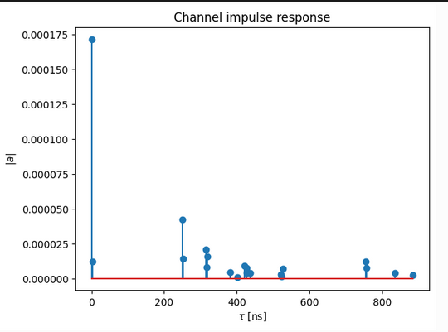
Рисунок 3 – Пример CIR
Далее по формуле (1) рассчитываем PathLoss - потери сигнала и RSSI (Received Signal Strength Indicator) в итоге получаемы сигнал.
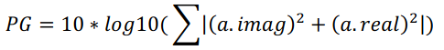 (1)

4.3 Рендеринг сцены с использованием Mitsuba
Реализовано автоматическое позиционирование камеры и рендер кадров в отдельную директорию отображение не просто сцены, а визуализация путей распространения сигнала (используется paths в render_to_file).
if render:
if camera_default:
avg_x = sum(v['x_coor'] for v in veh_arr) / len(veh_arr)
avg_y = sum(v['y_coor'] for v in veh_arr) / len(veh_arr)
avg_z = sum(v['z_coor'] for v in veh_arr) / len(veh_arr)

cam = Camera(
position=[avg_x, avg_y - 200, avg_z + 200],
look_at=[avg_x, avg_y, avg_z]
)
else:

cam = Camera(
# position=[826.43,-485.76, 222.7],
# look_at=[334.50,86.23,13.11]
position=[334.50,86.23,1000],
look_at=[334.50,86.23,13.11]
)
try:
scene.render_to_file(
camera=cam,
filename=f'scenarios/{scenario}/render_frames/{int(step)}.png',
resolution=resolution,
paths=paths if len(veh_arr) > 1 else None
)
except Exception as e:
print(f"Rendering error: {e}")
scene.render_to_file(
camera=cam,
filename=f'scenarios/{scenario}/render_frames/{int(step)}.png',
resolution=resolution)

4.4 Связь с SUMO (Simulation of Urban Mobility)
SUMO (Simulation of Urban Mobility) — это открытая и мощная инструментальная система для моделирования дорожного движения. В данном проекте она используется для генерации реалистичных траекторий движения автомобилей, включая их координаты, скорости, направления и другие параметры.
Через API TraCI (Traffic Control Interface), которое предоставляет SUMO, Python-скрипт получает доступ к данным о каждом транспортном средстве в режиме реального времени и может управлять ими.
Программа автоматически запускает сервер SUMO с указанным сценарием
def run_sumo_server(scenario:str = 'test_scenario',
port:int = 8813):
process = subprocess.Popen(
f'sumo -c scenarios/{scenario}/sumo_dir/osm.sumocfg --remote-port {port}'.split(' '),
stdout=subprocess.PIPE,
stderr=subprocess.PIPE,
text=True
)
print (f'***Starting SUMO server on port {port} ***', process.pid)

4.5 Главный цикл программы
Этот цикл управляет всей симуляцией, объединяя:
- Движение транспорта (через SUMO),
- Расчёт распространения радиосигналов между автомобилями,
- Визуализацию сцены,
- Запись результатов для дальнейшего анализа.
Он работает пошагово, обновляя состояние системы на каждом временном шаге
В начале происходит подготовка всех компонентов:
- Загружается 3D-сцена города или другого пространства.
- Настройка антенн: определяется, как сигналы излучаются и принимаются.
- Создаётся материал для автомобилей, который влияет на то, как они взаимодействуют с радиоволнами (отражают, поглощают).
- Подготавливаются папки для сохранения изображений и данных.
Далее происходит подключение к SUMO:
Скрипт подключается к запущенной симуляции дорожного движения (SUMO) через специальный интерфейс TraCI. Это позволяет получать данные о положении и поведении каждого автомобиля в реальном времени.
Основной цикл по временным кадрам
Программа начинает итерироваться по временным шагам симуляции:
На каждом шаге:
- Обновление состояния симуляции:
  - Выполняется один шаг моделирования в SUMO.
  - Получается список активных автомобилей.
  - Для каждого автомобиля извлекаются:
    - координаты (x, y),
    - угол поворота,
    - скорость.
- Уточнение высоты (Z-координаты):
  - Используется метод трассировки лучей (ray tracing) для определения точной высоты автомобиля над рельефом или зданиями.
  - Если предыдущее значение высоты сильно отличается от нового, проводится обратная трассировка — чтобы учесть сложные ситуации, например, машины в туннелях.
- Добавление объектов в сцену:
  - Все автомобили добавляются в 3D-сцену как объекты с заданным внешним видом и радиоматериалом.
  - Каждый автомобиль становится одновременно источником сигнала (передатчиком) и приёмником (приёмником).
- Расчёт распространения сигналов:
  - Строится сетка возможных путей сигналов между всеми парами автомобилей.
  - Учитываются:
    - прямая видимость (Line-of-Sight),
    - отражения (зеркальные и диффузные),
    - преломления,
    - затенение зданиями и другими объектами.
  - Для каждой пары рассчитывается:
    - расстояние между автомобилями,
    - мощность принятого сигнала (RSSI),
    - потери сигнала (Path Loss), включая FSPL (Free Space Path Loss).
- Визуализация (если включена):
  - Формируется кадр сцены.
  - Камера автоматически позиционируется так, чтобы показать всё происходящее.
  - Сохраняется изображение текущего состояния сцены.
- Очистка сцены:
  - После обработки кадра все временные объекты (автомобили, передатчики, приёмники) удаляются.
  - Это помогает экономить память и ускоряет следующие шаги.
- Сохранение результатов:
  - Результаты измерений (RSSI, потери сигнала, координаты) записываются в CSV-файл.
  - Это позволяет анализировать качество связи между автомобилями после завершения симуляции.

5 ЗАВЕРШЕНИЕ РАБОТЫ
Если достигнут конец симуляции или пользователь прерывает процесс следующим образом:
- Соединение с SUMO корректно закрывается.
- Отладочная информация выводится в терминал.
- Все собранные данные остаются доступными в виде файлов.

6 ГЛОССАРИЙ
SUMO (Simulation of Urban MObility): программный пакет для моделирования дорожного движения и генерации файлов сценариев (.osm.xml, .net.xml, .route.xml).
osmWebWizard.py — скрипт для веб-интерфейса выбора области на карте и генерации сетей/маршрутов SUMO.
GEMV² означает Geometry-based Efficient propagation Model for V2V communication, основана на геометрическом канальном моделировании для V2V.
Blender — свободный пакет для 3D-моделирования и визуализации под GPL.
BLOSM — аддон для Blender, импорт геоданных из OSM/Google/террейна.
Mitsuba XML — XML-формат сцены для рендерера Mitsuba.
Sionna_SUMO_simu — репозиторий Chartist-1, Python-движок, объединяющий SUMO-сценарии и Sionna RT для трассировки лучей и расчёта RSSI.
RSSI правильно расшифровано как Received Signal Strength Indicator, показатель уровня принимаемого сигнала.
CSV — Comma-Separated Values, текстовый формат табличных данных.
Mesh — трёхмерная сетка из вершин, рёбер и граней (polygon mesh).
scenario.xml / terrain.xml — пользовательские имена экспортированных из Blender файлов сцены и рельефа в Mitsuba XML; оба соответствуют общему сценическому XML-формату Mitsuba.
Opal — GPU-ускоренный симулятор электромагнитной трассировки (ray-tracing) для СВЧ-пропагации.
OMNeT++ — модульная C++-платформа для имитации сетевых протоколов.
Veneris — гибридный симулятор транспортных сценариев с поддержкой интеграции OMNeT++ и Opal
Гибридная симуляция — совместный запуск Veneris и OMNeT++ (и Opal) с обменом данными в реальном времени для одновременного моделирования трафика и сетевых протоколов

